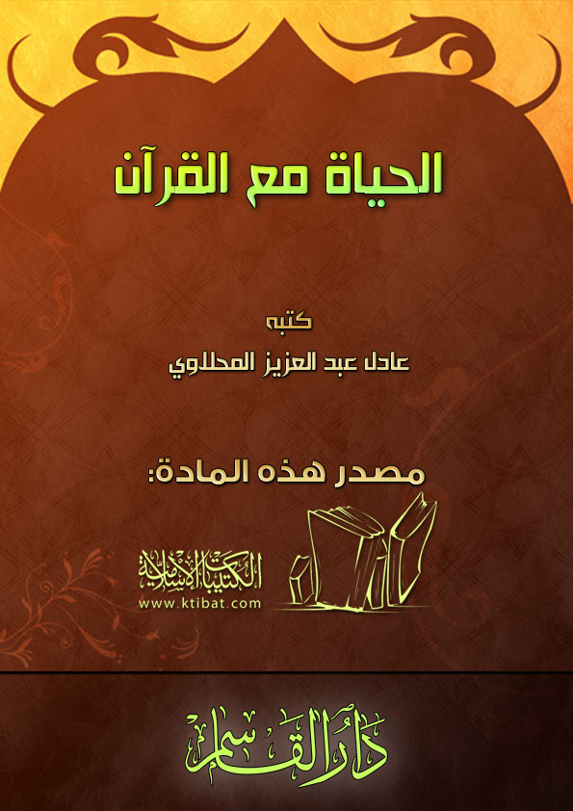
المقدمة
الحمد لله الذي أنزل على عبده الكتاب ولم يجعل له عوجًا، أحمده سبحانه جعل كتابه للمؤمنين هدى، وأصلي على من جعل القرآن ربيع قلبه، ونور صدره ثم اهتدى.
أما بعد:
الحديث عن القرآن حديث عظيم؛ لأنه حديث عن كتاب عظيم، وما كتبت عن القرآن يومًا أو تحدثت عنه إلا اجتمع لي أمران الفرح والخجل، فأفرح لأني أتكلم عن كلام الله، وأخجل لأن مثلي يتكلم عن هذا الكلام، ولكني أحمده عز وجل أن أذن لمثلي أن يتكلم عن كلامه.
ولو أراد المرء أن يسهب في الحديث عن كلام الله، لفني العمر ولم ينته من الحديث بعد، ولكن لعلي أتكلم عن كيف يتأثر المسلم بالقرآن، خصوصًا أن المسلمين يقبلون عليه في أيام رمضان.
صح عن عثمان t وأرضاه أنه قال: «لو سلمت قلوبكم ما شبعتم من كلام ربكم»؛ ذلك أن القرآن كلام الله، وكلامه صفة من صفاته.
تأمل – أولاً – في كرامة القرآن لأهله جاء عن الترمذي رحمه الله من حديث أبي هريرة t وأرضاه أن رسول الله r قال: «يجئ القرآن يوم القيامة فيقول: يا رب حلِّه فيلبس تاج الكرامة، ثم يقول: يا رب زده، فيلبس حلة الكرامة، ثم يقول: يا رب ارض عنه فيرضى عنه» حديث حسن.
فمن لي بمثلك يا صاحب القرآن نلت تاج الكرامة وحلتها، وفزت بالرضا من الرحمن.
إن العيش مع القرآن عيش كريم، ونعمة يتفضل بها الله على من شاء من خلقه، وحياة تعجز العبارات أن تعبر عنها، ولذا كان حريًا بالمؤمن الناصح لنفسه أن يجاهد نفسه للعيش الحقيقي مع القرآن، تأمل في حال السلف وكيف كانت حياتهم مع القرآن، وقارن بين حالنا وحالهم عند التلاوة.
قيل لبعض السلف:
إذا قرأت القرآن تحدث نفسك بشيء؟
فقال: أَوَ شيء أحب إلي من القرآن حتى أحدث به نفسي؟
لقد كانوا يعلمون أن القرآن ليس مثل كلام البشر، فهم على يقين بصدق أخباره.
ونفاذ وعده ووعيده، كان لأسلوبه المعجز أثره في نفوسهم؛ ولذا تلذذوا به، وآثروه على حديث الناس فليت شعري متى نصل لهذا الحال؟
ورمضان فرصة لنا لتجديد العهد مع القرآن أولاً، والعودة الحقيقة للتلاوة المؤثرة للقلوب، المغيرة للسلوك، نريد أن نصل إلى أن يكون حالنا بعد التلاوة غير حالنا قبله، وحياتنا مع القرآن حياة المحبين لآيات الرحمن، المعظمين لها.
ولئن كان رمضان فرصة للازدياد من الختمات، فإن الأولى بنا صرف الهمة للتدبر، حتى تتغير أحوالنا وتتبدل أمورنا إلى كل خير.
انظر إلى حال رسول الله عليه الصلاة والسلام كان يحب أن يتلو القرآن ويسمعه من غيره، ومن ورائه أبو بكر وعمر كانت تسمع أصوات بكائهم من وراء الصفوف.
ما الذي يجعلهم يبكون وهم الرجال الأبطال؟
هل سألنا أنفسنا هذا السؤال؟
أما الجواب: فتأمله معي في هذه الآيات يقول سبحانه مادحًا خيرة خلقه وأصفيائه من أوليائه :﴿أُولَئِكَ الَّذِينَ أَنْعَمَ اللَّهُ عَلَيْهِمْ مِنَ النَّبِيِّينَ مِنْ ذُرِّيَّةِ آَدَمَ وَمِمَّنْ حَمَلْنَا مَعَ نُوحٍ وَمِنْ ذُرِّيَّةِ إِبْرَاهِيمَ وَإِسْرَائِيلَ وَمِمَّنْ هَدَيْنَا وَاجْتَبَيْنَا إِذَا تُتْلَى عَلَيْهِمْ آَيَاتُ الرَّحْمَنِ خَرُّوا سُجَّدًا وَبُكِيًّا﴾ [مريم: 58].
فالبكاء ترجمة حقيقية لتأثر القلب، والعيش الحقيقي مع القرآن، أريدك كلما قرأت القرآن أو استمعت إليه أن تستحضر أنه كلام الله الذي خلقك ورزقك وأنعم عليك، تفكر في كل آية بل وكل كلمة من كلماته وسيحدث في نفسك العجب.
ولعلي أضع بين يديك طرقًا تصل بها إلى التأثر والانتفاع بتلاوتك فمنها:
* حاول أو تقرأ تفسيرًا ميسرًا للآيات:
خصوصًا الآيات التي تحتاج إلى تفسير.
* تحسين الصوت: حسن صوتك عند التلاوة ما استطعت إلى ذلك سبيلاً، وفي الحديث: «ليس منا من لم يتغن بالقرآن» [رواه البخاري].
قال النووي: «والترتيل مستحب للتدبر ونحوه».
* الإنصات التام عند سماع القرآن:
من أهم أسباب الانتفاع به ولا حرج على المرء في تخير الصوت الحسن المؤثر، سأل رجل أحمد بن حنبل عن الصلاة في المسجد البعيد عن الحي، فقال له الإمام: «انظر ما هو أنفع لقلبك».
* ترديد الآيات المؤثرة في القلب:
لابد للقارئ عند تلاوته أن تمر به آية مؤثرة في قلبه فالأنفع له أن يقع متدبرًا لمعاني هذه الآية، مستفهمًا هذا الخطاب، ولو بقي مع هذه الآية زمنًا فهو أنفع له من إكمال السورة دون تدبر، يقول أبو سليمان الداراني رحمه الله: ربما أقمت في الآية الواحدة خمس ليال، ولولا أني أدع الفكر فيها ما جزتها أبدًا، ولربما جاءت الآية من القرآن فيطير عقلي لها.
* وأنت تقرأ آيات القرآن اجعل نفسك كأنك المخاطب بها:
فإن كثيرًا منا لا يستحضر في ذهنه هذه الأمر فيفوت على نفسه الانتفاع.
* حاول العيش مع هذه الآيات بوجدانك:
فإذا مررت بآية فيها ذكر الجنة استحضر نفسك كأنك تعيش فيها متلذذًا بملاذها، وإذا مررت بآية فيها ذكر النار خشيت أن تكون من أهلها واستعذت بالله منها، وإذا مررت بقصص السابقين نقلت فؤادك إلى ذلك الزمان وكأنك تعيش تلك الأحداث، وهكذا مع كل آي من الآيات.
* تدبر في آيات الصفات:
التي تصف الله تعالى وعظمته، وتصف أفعاله العظيمة مثل خلق الجبال والأرض والسماء والأنهار وغيرها، خذ مثالاً هذه الآية العظيمة من سورة لقمان ﴿خَلَقَ السَّمَاوَاتِ بِغَيْرِ عَمَدٍ تَرَوْنَهَا وَأَلْقَى فِي الْأَرْضِ رَوَاسِيَ أَنْ تَمِيدَ بِكُمْ وَبَثَّ فِيهَا مِنْ كُلِّ دَابَّةٍ وَأَنْزَلْنَا مِنَ السَّمَاءِ مَاءً فَأَنْبَتْنَا فِيهَا مِنْ كُلِّ زَوْجٍ كَرِيمٍ * هَذَا خَلْقُ اللَّهِ فَأَرُونِي مَاذَا خَلَقَ الَّذِينَ مِنْ دُونِهِ بَلِ الظَّالِمُونَ فِي ضَلَالٍ مُبِينٍ﴾ [لقمان: 11].
تفكر في هذا الصنع العجيب المتقن ﴿صُنْعَ اللَّهِ الَّذِي أَتْقَنَ كُلَّ شَيْءٍ إِنَّهُ خَبِيرٌ بِمَا تَفْعَلُونَ﴾ [النمل: 88].
واعلم أن التدبر يوصلك إلى عظمة ربك ومولاك، ويريك حقيقة الدنيا والآخرة، ويبين لك مآل الفريقين، ومستقر الطائفتين، ويزيد في إيمانك، ويرفع في درجاتك، ويقوي استقامتك، ويزهدك في الدنيا، ويرغبك في الآخرة، ويطرد عنك الهم، ويذهب عنك الغم، ويسليك عن الناس، ويجعلك تلج جنة الدنيا، في خيرات لا منتهى لها.

كتبه
عادل بن عبد العزيزالمحلاوي

